версия от 22.09.2020
Работа с маркировкой в программном продукте
АРМ «Менеджер»
Все взаимодействие с поставщиком связанное с маркированным товаром осуществляется через ФГИС МДЛП. Данные по приходу/расходу маркированных товаров отправляются в ФГИС МДЛП автоматически при проведении документов.
Первоначальные настройки
!!! Если Вы принимаете маркированный товар от данного поставщика впервые, то необходимо произвести настройки для приемки товара. Настройки производятся единожды, и далее, при приемке товара от этого же поставщика, дополнительные настройки не потребуются.
Заходим в справочник «Контрагенты», выбираем поставщика, в разделе «Реквизиты» заполняем ИНН поставщика.
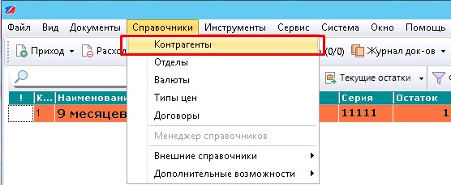

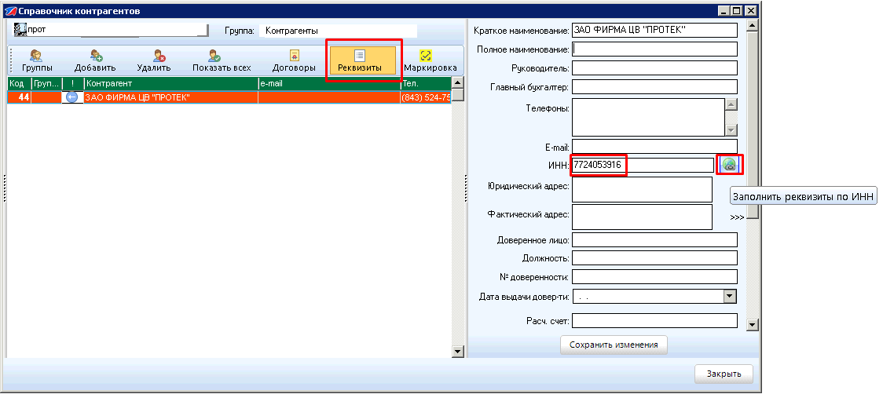
Программа уведомит, что данные будут подгружены через интернет, и после того, как реквизиты заполнятся, необходимо сохранить изменения.

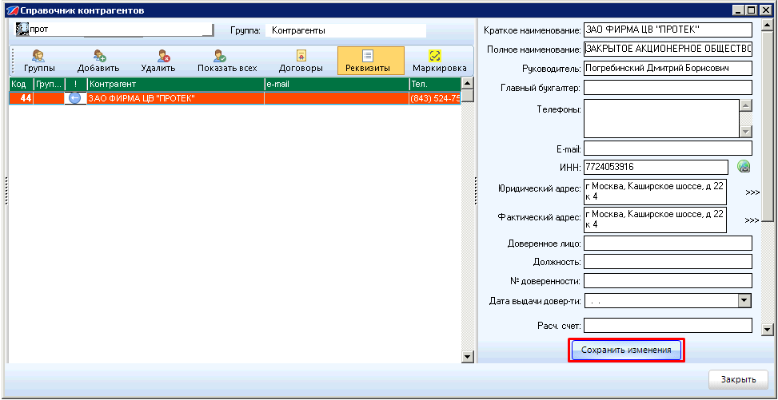
Далее, заходим в раздел «Маркировка» и загружаем места деятельности поставщика.
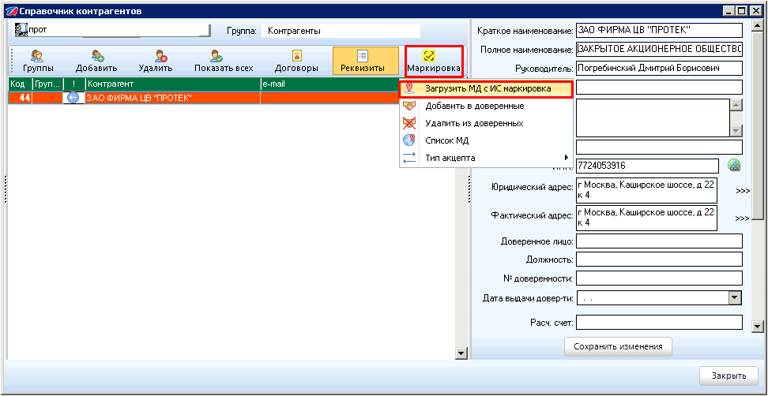
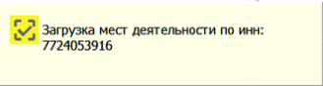
Посмотреть список мест деятельности можно будет в пункте «Список МД».

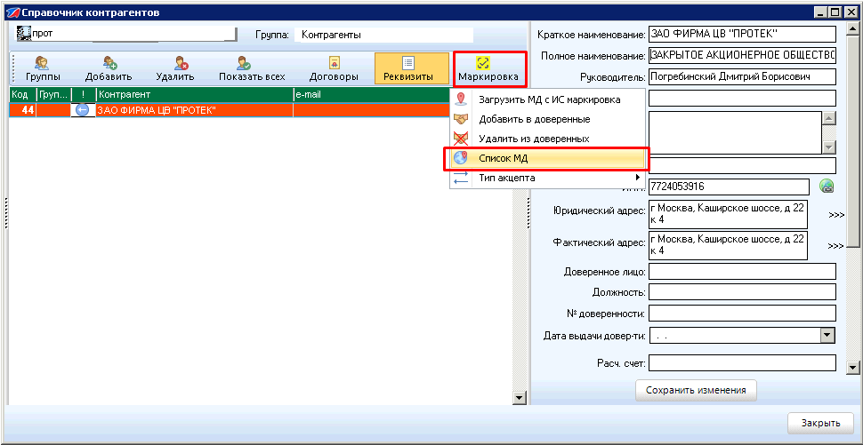
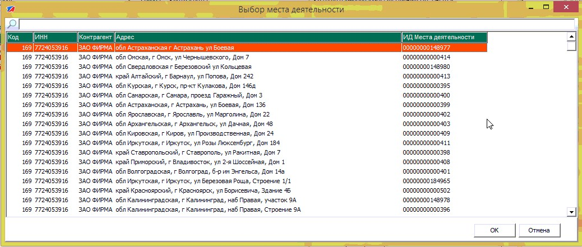
Затем, также в разделе «Маркировка», добавляем поставщика в доверенные и выбираем тип акцепта, по которому будем работать с поставщиком (тип акцепта уточняем у поставщика).
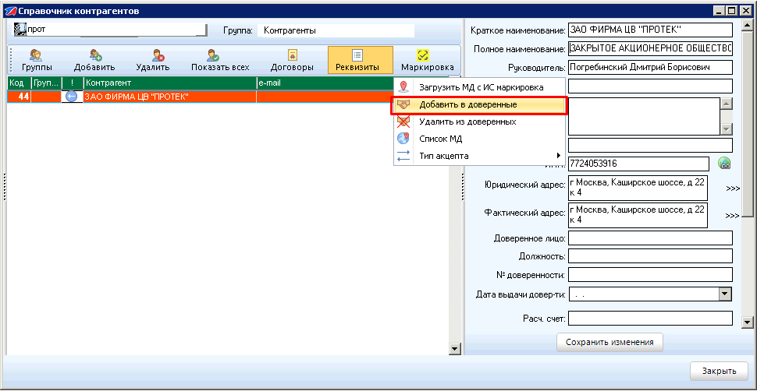
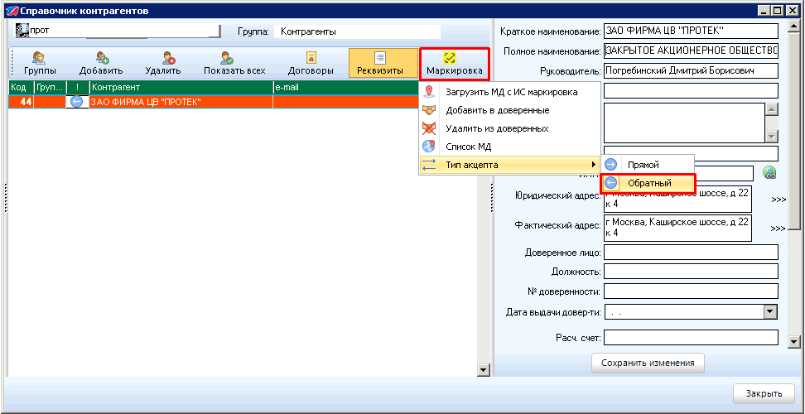

Оформление прихода в программе
Перед тем как начать работать с маркированным товаром, проверьте, что система ФГИС МДЛП корректно работает. (То, что личный кабинет ФГИС МДЛП доступен через сайт, не означает, что все в порядке).
Для этого зайдите в раздел «Инструменты» «Маркировка» «Данные пользователя в ИС Маркировка». Эта функция запрашивает данные с личного кабинета ФГИС МДЛП.
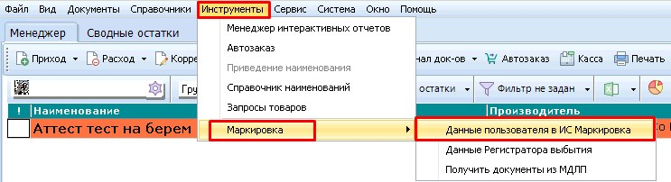
Если система ФГИС МДЛП работает корректно, то нажав на «Данные пользователя в ИС Маркировка», появится окно «Данные участника системы» с заполненными данными. Они совпадают с данными с главной страницы личного кабинета ФГИС МДЛП.
Если окно появилось пустым, т.е. данные не заполнены, то это означает, что система ФГИС МДЛП работает некорректно. Частым решением является запросить данные позже.
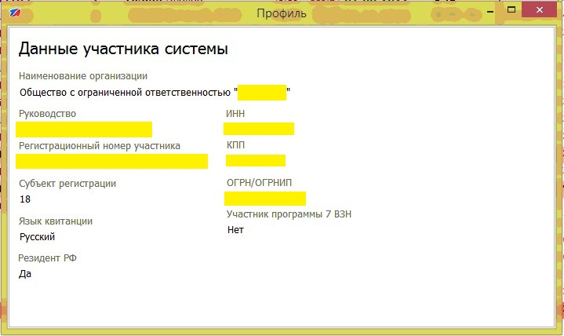
Далее начинаем принимать накладные. Заходим в журнал электронных накладных и выбираем накладную, далее нажимаем принять и выбираем контрагента.
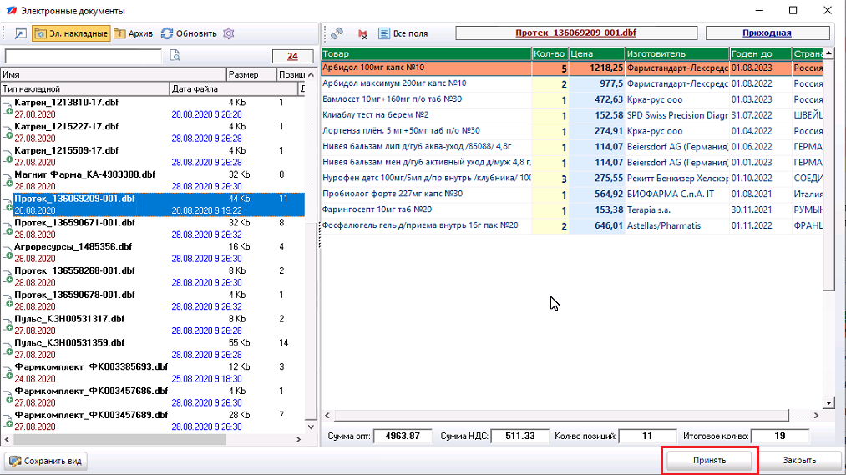
Если поставщик проставил признак маркировки в электронной накладной, то при открытии накладной в виде активного документа на маркированные товары автоматически присвоится группа *43 «Маркировка Лекарственные средства».
Если поставщик не проставил признак маркировки, то группу *43 присваиваем вручную. Для этого в колонке Группы два раза нажимаем на строку с товаром, которому необходимо присвоить группу, в открывшемся окне присваиваем группу «Маркировка Лекарственные средства» и нажимаем «ОК».
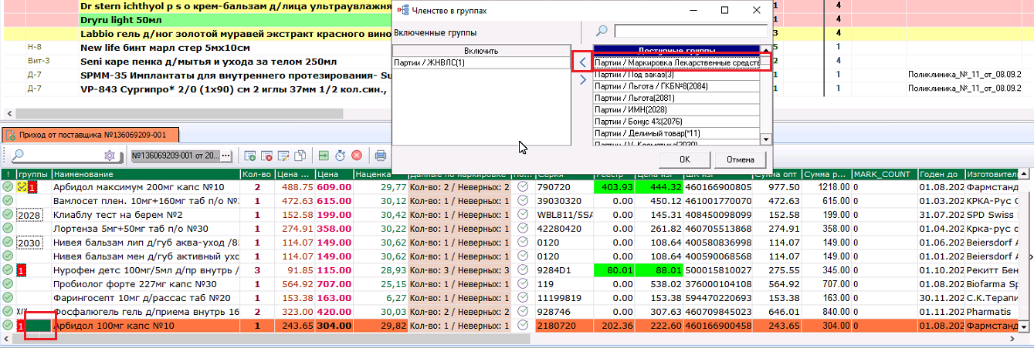
Процениваем накладную и начинаем работать с маркированным товаром (порядок действий может быть и наоборот).

Приход товара: обратный акцепт
В колонке «Данные по маркировке» находится информация по Datamatrix кодам упаковок. «Кол-во:2 / Неверных: 2» означает, что данного товара в накладной 2 упаковки и по нему не введено 2 Datamatrix кода. Данное поле есть у каждого товара, однако его заполнение (сканирование Datamatrix кодов) требуется только для товара с группой *43 «Маркировка Лекарственные средства».
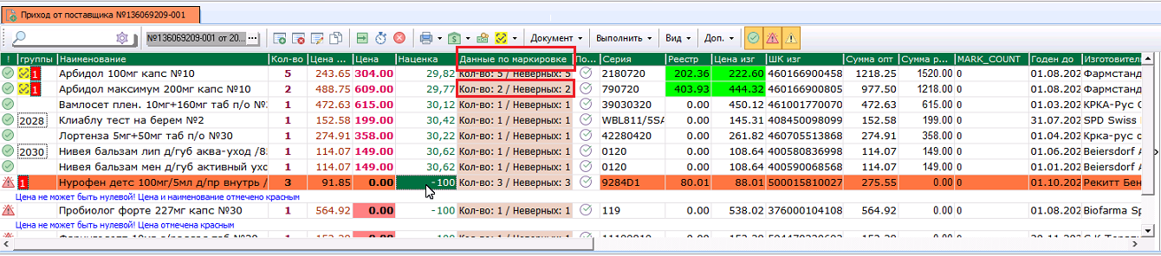
Чтобы начать сканировать Datamatrix коды, два раза нажимаем на строку с маркированным товаром в колонке «Данные по маркировке».
В открывшемся окне сканируем Datamatrix коды упаковок. После того, как будет получен ответ от ФГИС МДЛП, данные будут загружены в программу Менеджер.
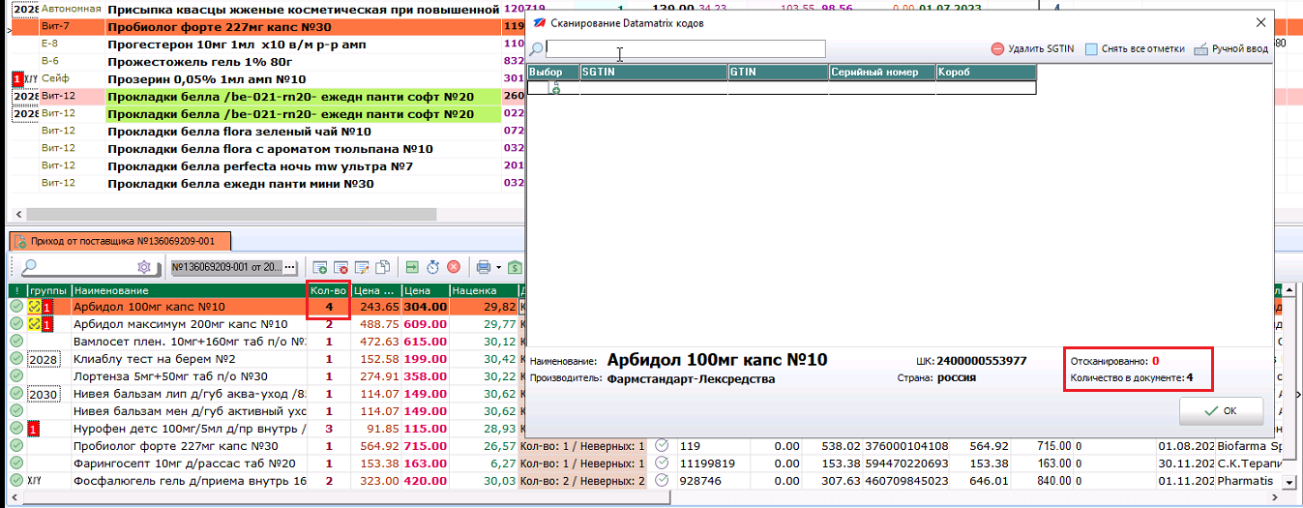

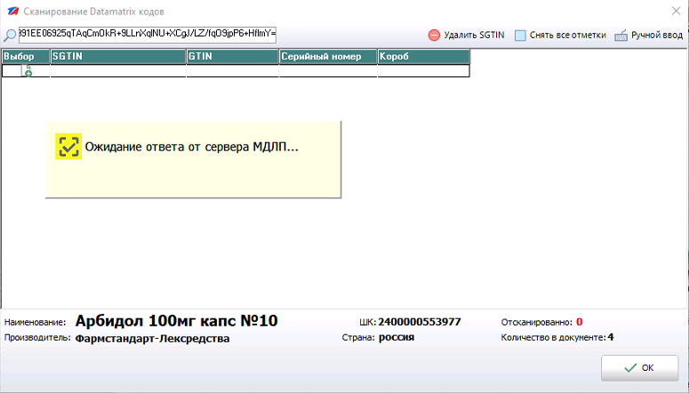

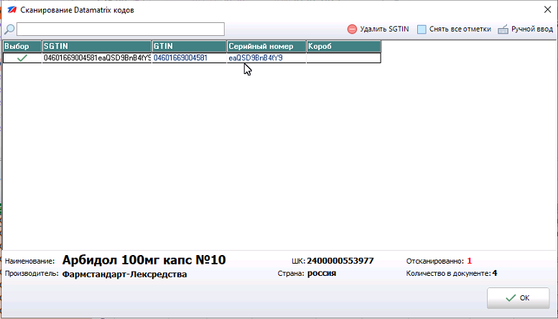
Количество отсканированных кодов должно совпадать с количеством упаковок в накладной. После сканирования всех упаковок данной позиции окно автоматически закроется и информация в поле «Данные по маркировке» обновится – должно стать «Неверных:0». Это означает, что введены все Datamatrix коды по данной позиции в накладной.

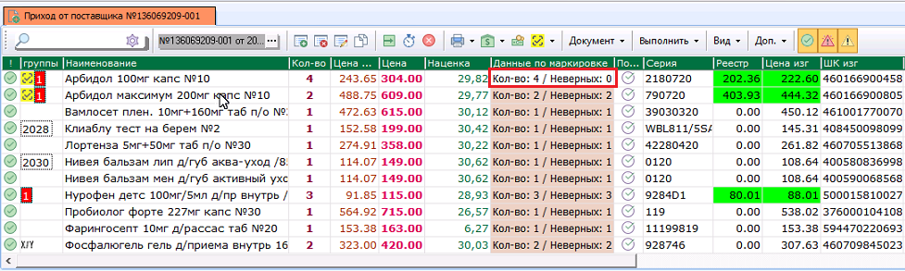
Отсканировав весь маркированный товар в накладной, нажимаем «Провести документ». Программа предложит выбрать место деятельности поставщика. (Необходимо выбрать адрес, с которого вам был отправлен товар.)
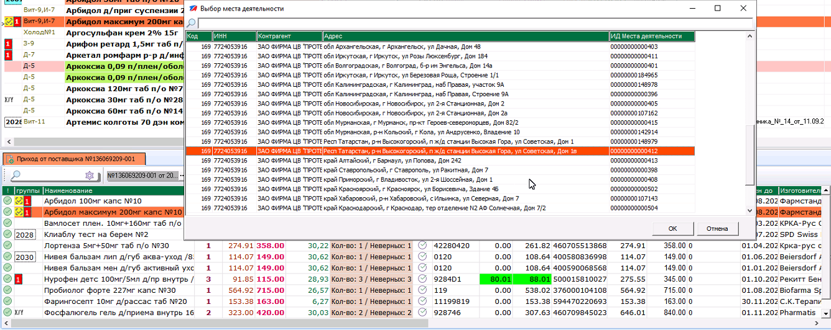

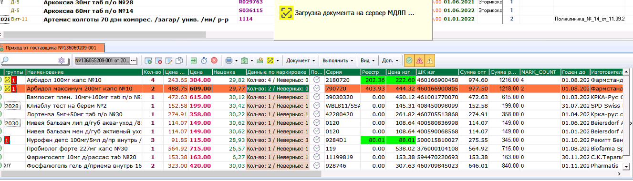
После того, как будет получен ответ от ФГИС МДЛП, накладная в программе менеджер будет проведена.

Приход товара: прямой акцепт
В первую очередь необходимо проверить дату и номер документа, и выбрать место деятельности (адрес, с которого вам пришел товар).
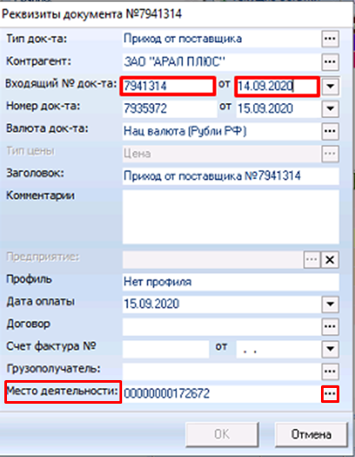
Также нужно проверить серию товара. Не должно быть никаких пробелов и серия должна совпадать с серией на упаковке или бумажной накладной.
Следующим шагом является подгрузка свежих данных с сервера МДЛП. Чтобы это сделать, нужно зайти в «Журнал документов». Правой кнопкой мыши нажимаем на любой документ. Затем нажимаем «Маркировка» - «Получить документы на дату».
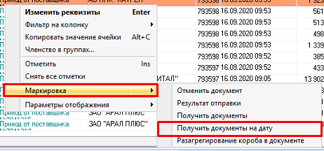

Вводим дату документа, после этого нажимаем «Ок» и дожидаемся когда загрузка закончится.

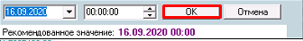
Возвращаемся к документу, теперь при двойном нажатии на «Данные по маркировке» в окне появляются Датаматриксы.
*Если данных нет, перепроверьте серию товара, номер и дату документа. Также заводской ШК должен соответствовать GTIN упаковки (без ведущего нуля).
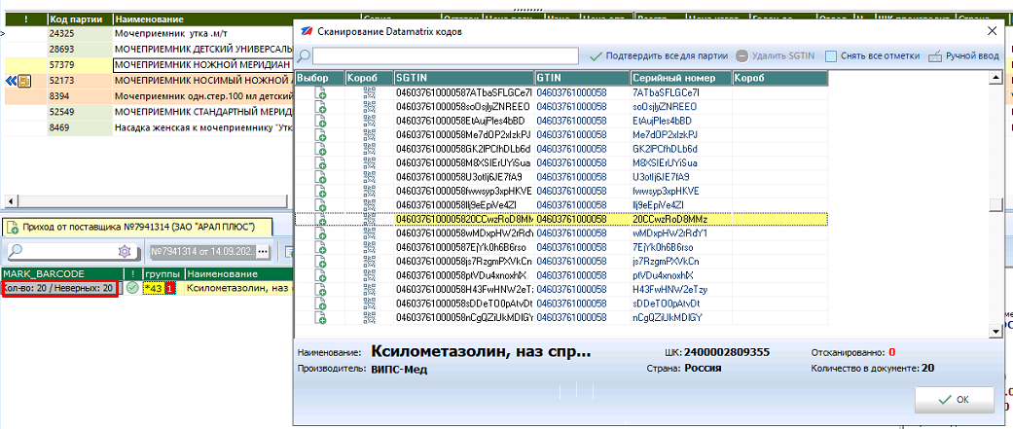

Их количество должно совпадать с количеством упаковок. Для подтверждения, их требуется отсканировать. После сканирования всех упаковок данной позиции окно автоматически закроется и информация в поле «Данные по маркировке» обновится – должно стать «Неверных:0». Это означает, что введены все Datamatrix коды по данной позиции в накладной.

Если вы хотите принять товар без сканирования (на доверии к поставщику и к тому, что все коды точно верные и сканируются) то можно нажать кнопку «Маркировка»-«Подтвердить данные по документу»
Подтвердив весь маркированный товар в накладной, нажимаем «Провести документ».

После того, как будет получен ответ от ФГИС МДЛП, накладная в программе менеджер будет проведена.

Проверка статуса документа
Факт того, что документ прошел без ошибок по системе ФГИС МДЛП, можно проверить в журнале документов в программе Менеджер. В колонке Статус для накладных с маркированным товаром будет отображен значок честного знака:
- накладная проведена частично;
- накладная успешно проведена;
- накладная не проведена;
пусто- в накладной не было маркированного товара.
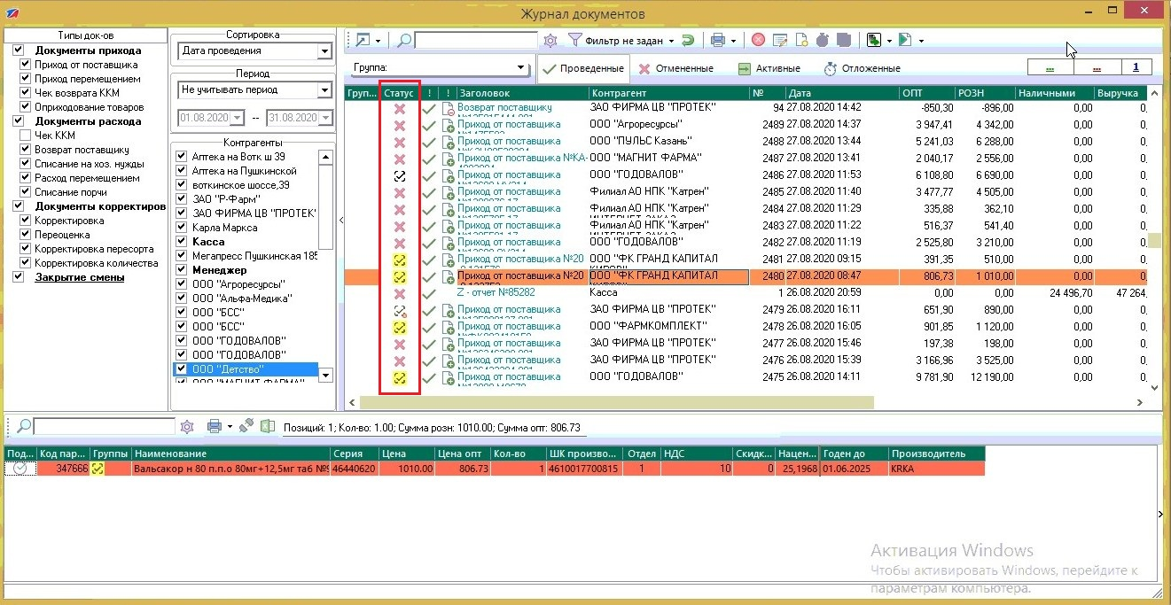
В случае если накладная не была проведена успешно, следует зайти в личный кабинет ФГИС МДЛП, в раздел «Реестр документов». После проведения накладной в реестре документов создастся новая запись с соответствующим типом документа (416-"Приемка ЛП на склад" или др.), а также сформируется квитанция, которую можно скачать.

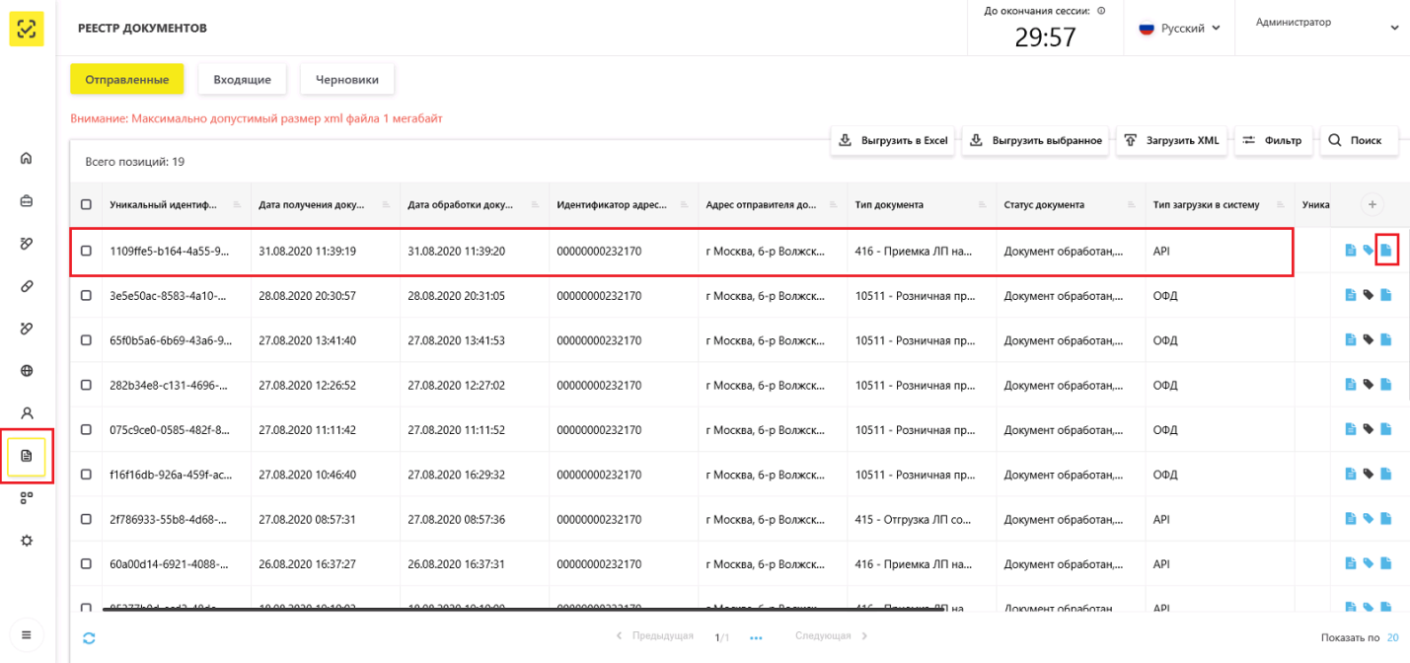
Открытая квитанция накладной, которая была проведена успешно, будет выглядеть так.
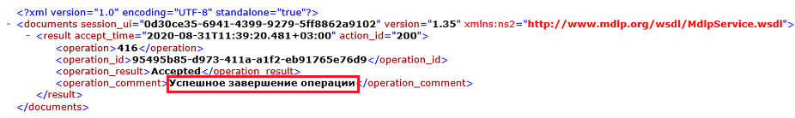
В любых других случаях, записи «Успешное завершение операции» не будет.
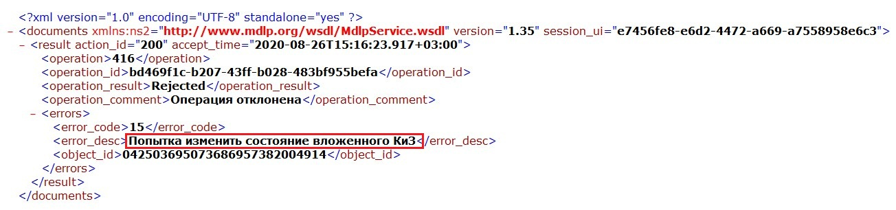
После того, как поставщик подтвердит со своей стороны в системе ФГИС МДЛП, что данные маркированные препараты передаются в вашу аптеку, эти лекарственные препараты появятся в разделе «Товары».
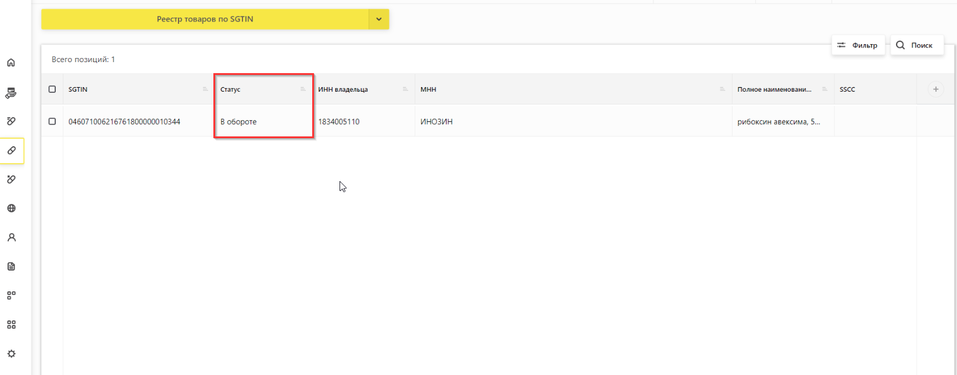
Продажа маркированного товара на кассе
В программе Кассир при добавлении в чек маркированного товара выйдет окно для сканирования DataMatrix кода.
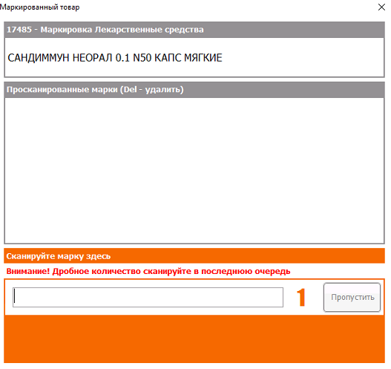
При добавлении маркированного товара в чек вручную, запрос на сканирование DataMatrix кодов будет на все добавленное количество упаковок.
При добавлении маркированного товара в чек с помощью сканера, запрос на сканирование DataMatrix кодов будет на 1 упаковку. Если нужно будет увеличить кол-во добавленного маркированного товара в чек, то программа запросит ввести DataMatrix коды всех упаковок данного товара, в т.ч. ранее отсканированный.
Маркированные товары в чеке помечаются признаком [М]
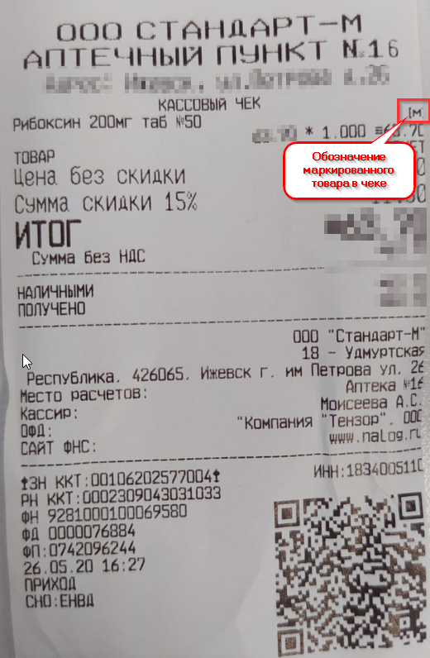
Информацию по чеку можно проконтролировать через личный кабинет Честного Знака.
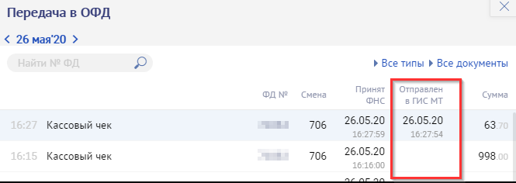
После проведения чека в честном знаке какое-то время будет статус «В обороте»

